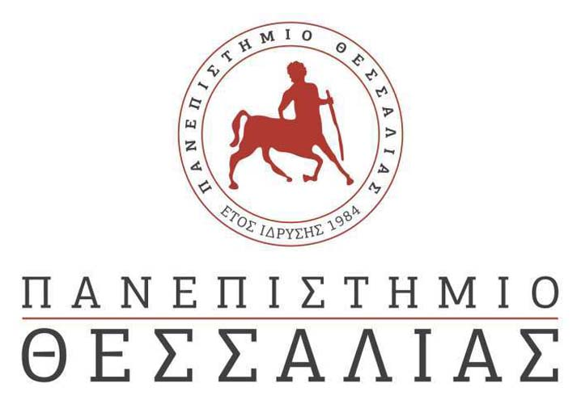
ΣΧΟΛΗ ΕΠΙΣΤΗΜΩΝ ΦΥΣΙΚΗΣ ΑΓΩΓΗΣ ΑΘΛΗΤΙΣΜΟΥ ΚΑΙ ΔΙΑΙΤΟΛΟΓΙΑΣ
ΤΜΗΜΑ ΕΠΙΣΤΗΜΗΣ ΦΥΣΙΚΗΣ ΑΓΩΓΗΣ ΚΑΙ ΑΘΛΗΤΙΣΜΟΥ

Τρίκαλα 26-11-2021
Αριθ. Πρωτ.: 132

ΠΡΟΣ:
Γραφείο Δημοσίων Σχέσεων
Πανεπιστημίου Θεσσαλίας
Βόλος

Θέμα: «Τελετή αποφοίτησης στο ΤΕΦΑΑ»

Σας ενημερώνουμε ότι την Δευτέρα 6 Δεκεμβρίου 2021 θα πραγματοποιηθεί Ορκωμοσία δια ζώσης στο Αμφιθέατρο του ΤΕΦΑΑ στις Καρυές Τρικάλων, παρουσία του Αντιπρύτανη Ακαδημαϊκών Υποθέσεων και Φοιτητικής Μέριμνας του Πανεπιστημίου Θεσσαλίας κου Θεοδωράκη Ιωάννη, Καθηγητή.
Λόγω των ιδιαίτερων υγειονομικών συνθηκών, με γνώμονα την ασφάλεια των συμμετεχόντων το Πρόγραμμα Τελετής Ορκωμοσίας διαμορφώνεται ως εξής:
Η πρώτη ομάδα συμμετεχόντων θα ορκιστεί στις 11:00 π.μ. Στην ορκωμοσία αυτή θα συμμετέχουν αποκλειστικά οι Διδάκτορες και οι Μεταπτυχιακοί/ες φοιτητές/τριες του Τμήματος Επιστήμης Φυσικής Αγωγής και Αθλητισμού. Πρώτα θα πραγματοποιηθεί η αναγόρευση των Διδακτόρων και στη συνέχεια η ορκωμοσία των Μεταπτυχιακών φοιτητών/τριών.
Ώρα προσέλευσης 10:30 π.μ.
Έναρξη Τελετής 11:00 π.μ.
Η δεύτερη ομάδα συμμετεχόντων θα ορκιστεί στις 13:00 μ.μ. Στην ορκωμοσία αυτή θα συμμετέχουν αποκλειστικά οι Προπτυχιακοί/ες φοιτητές/τριες του Τμήματος Επιστήμης Φυσικής Αγωγής και Αθλητισμού.
Ώρα προσέλευσης 12:30 μ.μ.
Έναρξη Τελετής 13:00 μ.μ.
Η τελετή θα διεξαχθεί σύμφωνα με όσα αναφέρονται στο (ΦΕΚ 5138/5-11-21 τ. Β) σχετικά με τη λειτουργία των ΑΕΙ και την αποφυγή διάδοσης της COVID-19 και ειδικότερα με το παράρτημα 13 (ΦΕΚ 5138/5-11-2021 τ. Β) όπου αναφέρονται: Οδηγίες διεξαγωγής τελετών Αποφοίτησης Σπουδαστών/Ορκωμοσίας Φοιτητών.
Στην Τελετή Ορκωμοσίας μπορούν να παραβρεθούν αποκλειστικά και μόνο έως 2 άτομα ως συνοδοί σε κάθε τελειόφοιτο/η.
Η είσοδος των τελειόφοιτων και των συνοδών τους στον χώρο που διεξάγεται η τελετή αποφοίτησης θα πραγματοποιείται κατόπιν επίδειξης:
- πιστοποιητικού εμβολιασμού ή
- πιστοποιητικού νόσησης (τελευταίων 180 ημερών) ή
- βεβαίωσης αρνητικού εργαστηριακού ελέγχου με τη μέθοδο PCR για κορωνοϊό COVID-19, που έχει διεξαχθεί έως εβδομήντα δύο (72) ώρες πριν την προβλεπόμενη ώρα έναρξης της τελετής, ή
- βεβαίωσης αρνητικής εξέτασης με τη χρήση ταχείας ανίχνευσης αντιγόνου κορωνοϊού COVID-19 (rapid-test), που έχει διεξαχθεί έως σαράντα οχτώ (48) ώρες πριν την προβλεπόμενη ώρα έναρξης της τελετής,
και ταυτόχρονης διενέργειας ελέγχου ταυτοπροσωπίας (με επίδειξη αστυνομικής ταυτότητας).
Κατ’ εξαίρεση είναι δυνατή η είσοδος στην τελετή ανηλίκων ηλικίας τεσσάρων (4) έως και δεκαεπτά (17) ετών κατόπιν διεξαγωγής και δήλωσης αρνητικού αυτοδιαγνωστικού ελέγχου. Στη δήλωση αυτοδιαγνωστικού ελέγχου (self-test) τελευταίου εικοσιτετραώρου των ανήλικων, προβαίνει είτε οποιοσδήποτε γονέας, ακόμα και μη έχων την επιμέλεια, είτε κηδεμόνας. Δεν απαιτείται φυσική παρουσία του γονέα ή κηδεμόνα κατά την επίδειξη της δήλωσης.
Η χρήση μάσκας είναι υποχρεωτική από όλους τους παρευρισκόμενους, σε όλη τη διάρκεια διεξαγωγής της τελετής. Τέλος, η φωτογράφιση χωρίς μάσκα θα πρέπει να πραγματοποιείται σε εξωτερικό χώρο.

Ευχαριστούμε εκ των προτέρων για τη συνεργασία σας.

Η Γραμματέας

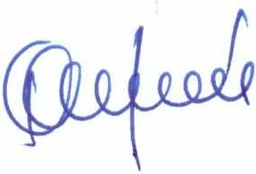
Αικατερίνη Θωμά

